Словари как компонент национальной культуры

22 ноября – День словарей и энциклопедий
Словарь – это не просто книга, относящаяся к жанру описания лексического состава языка. Это срез нашего языкового мышления. Словари заслуживают своего праздника, и поэтому вполне закономерно праздновать День словарей и энциклопедий 22 ноября в день рождения Владимира Ивановича Даля.
Словари заслуженно называют спутниками цивилизации. «Каждое слово, - писал видный языковед XIX академик И. И. Срезневский, - есть представитель понятия бывшего в народе : что было выражено словом, то было и в жизни ; чего не было в жизни, для того и не было слова». Много понятий ушло из жизни, и только по словам мы можем узнать, что когда-то существовали стрельцы и стряпчие, городовик и городовой, ратники и рекруты и т. п.
Широко известно высказывание знаменитого французского писателя, блестящего стилиста Анатоля Франса : «Словарь – это вся Вселенная в алфавитном порядке». Это высказывание следует отнести скорее к энциклопедическим, чем к словарям в обычном смысле этого слова – толковым, орфографическим и другим. Ведь «Вселенную», то есть мир вещей, описывают именно энциклопедии, а в словарях лингвистических содержатся сведения о словах - о том, что они значат, как пишутся и произносятся, как сочетаются друг с другом в предложении и т.д.
Большинству людей, далеких от филологии, это существенное различие между энциклопедией и словарем или неведомо, или кажется несущественным. Чаще всего именно энциклопедический справочник служит авторитетом, на который ссылаются во всех случаях жизни, идет ли речь, скажем об устройстве какого-нибудь механизма или об особенностях звучания и употребления названия этого механизма. Если же и обращаются к словарям лингвистическим, то в лучшем случае подобным авторитетом служит словарь Владимира Ивановича Даля, который для многих остался единственным судьей в вопросах, касающихся русского языка.
Никто не станет спорить о несомненных достоинствах этого поистине великого филологического труда. Но он был составлен почти полтораста лет назад и с тех пор лишь переиздавался (правда, в третьем издании, которое вышло в начале XX в. под редакцией выдающегося языковеда И. А. Бодуэна де Куртенэ, - со значительными добавлениями).
Неужели и язык наших дней мы должны оценивать критериями, которых придерживался великий собиратель русского слова ? За полтора столетия в отечественной лексикографии появилась масса словарей – толковых, орфографических, словарей правильного произношения и ударения, исторических, этимологических, словарей языка писателей и др.
С горечью надо признать, что большая часть этого несметного словарного богатства не освоена и не осваивается не только «народными массами», но и интеллигенцией. Виноваты в этом и сами лингвисты, плохо пропагандирующие свою науку, и система образования и семейного воспитания. В школе лишь немногие учителя знают, как и зачем следует прибегать к помощи того или иного словаря, и делают это практически на уроках (да и не предусмотрено это действующей школьной программой). В большинстве семей есть в лучшем случае какой-нибудь двуязычный словарь, а орфографический и тем более толковый, не говоря обо всех прочих, - уже редкость. Действительно, как показывают опросы, наиболее авторитетным для тех, кто держит словари в домашней библиотеке, остается словарь Ожегова или Ушакова, передаваемые из поколения в поколение, а значит, уже во многом устаревшие. Но большинство предпочитает пользоваться электронными версиями словарей – не всегда выверенными. Переиздания словарей Даля и Ушакова, а также Малого академического словаря русского языка готовятся в Институте русского языка Российской Академии Наук.
Между тем ясно, что культура общения со словарем должна закладываться в детстве. Тогда и отношение к языку, и его использование в повседневной речевой практике не будут столь варварскими, как сейчас, когда даже в публичной речи коверкаются слова.
В XXI веке эффективное преподавание русского языка в школе невозможно без использования словарей нового поколения. Формирование практических навыков работы со словарями и справочниками в самом раннем возрасте - основа для повышения культуры речи и развития новых способностей в поиске, анализе и овладении информацией у подрастающего поколения. Для решения важнейшей задачи поддержки русского языка новые словари насущно необходимы во всех школьных библиотеках России.
Институт русского языка имени В.В.Виноградова Российской академии наук и издательство «АСТ-ПРЕСС КНИГА» разработали культурно-просветительскую программу общенационального значения - «СЛОВАРИ XXI ВЕКА». Основу программы составляют фундаментальные словари, создаваемые в Российской академии наук. Программа «Словари XXI века» лежит в основе культурно-просветительской программы «Родное слово», которая нацелена на формирование речевой культуры общества, на содействие поддержки и сохранению русского языка, в первую очередь — на территории России, но также и за рубежом, в странах СНГ. При участии ведущих методических организаций разрабатывается образовательно-методическая программа «Русистика», в которой создаются новые методики и технологии преподавания русского языка с использованием словарей, справочников и энциклопедий. Предусмотрено издание более 100 важнейших словарей, отражающих разные аспекты функционирования русского языка. В рамках программы с 2008 г . создаётся система словарей, учитывающих как традиционные, так и современные лингвистические подходы. В основе каждого словаря лежат новейшие исследования. Даётся максимально полная информация о слове, демонстрирующая законы системы, в которую оно входит. Над программой работают более 60 известных учёных Академии наук и других известных научных институтов и университетов страны. Словари программы не имеют аналогов в современной лексикографии, они создаются на основе новейших лингвистических исследований, отражают активные процессы и изменения, происходящие в русском языке в последние десятилетия. Высокое качество словарей обеспечивается обязательной экспертной оценкой РАН, квалифицированной редакционно-издательской подготовкой и должным уровнем полиграфического исполнения.
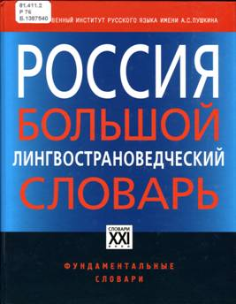
Какие же словари можно рекомендовать как авторитетные ?
Известно высказывание историка литературы, первого директора Пушкинского дома Нестора Александровича Котляревского : «словарь – это вся внутренняя история народа...». Его слова довольно точно характеризуют «Большой лингвострановедческий словарь «Россия» под ред. Ю. Е. Прохорова, который вышел в 2007 году и был признан Книжным союзом России лучшим энциклопедическим изданием года. Более пятнадцати лет велась разработка этого уникального словаря. Ученые Государственного института русского языка им А. С. Пушкина создали словарь, в котором показали, что лежит в основе духовного единства русских, особенности русского менталитета.
Многие слова, приведенные в словаре, казалось бы, понятны всем, используются давно. Например, тьма. Но мы уже сегодня не задумываемся, что тьма, - это десять тысяч , обозначение совершенно конкретной организационно-тактической единицы монголо-татарского войска. Другой пример : для многих будет откровением, что революционное обращение товарищ, этимологически связано со словом товар.
Словарные статьи подробно рассказывают о выдающихся деятелях истории и культуры России, имена которых имеют богатый национально-культурный фон. Классическим примером служит статья о Л. Н. Толстом. Его вклад в культуру России трудно переоценить. В словарь включены статьи о литературных и музыкальных произведениях, картинах, кинофильмах, многие из которых можно назвать культовыми. Например, понятие служебный роман не просто дало название, но и породило сюжет фильма, который стал знаковым для целого поколения. Статья о «Служебном романе» напомнит не только имена режиссера, актеров, краткое содержание фильма, но и лица главных героев, крылатые выражения : У природы нет плохой погоды, У меня такая безупречная репутация, что меня давно пора скомпрометировать и многие другие.
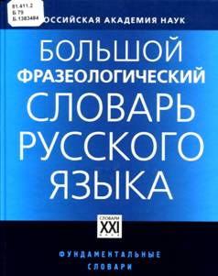
Все мы знаем фразеологизм Выносить/вынести сор из избы – разглашать сведения о каких-либо неприятностях, касающихся узкого круга «своих» лиц и потому скрываемых от посторонних. Имеется в виду, что лицо, которое разглашает сведения, принадлежит к этой группе или вхоже в нее на правах «своего». Говорится с неодобрением или осуждением. Фразеологизм восходит к поверью о том, что по вынесенному мусору можно навести порчу на хозяина дома или членов его семьи, родственников. Во избежание этого сложился ритуал-оберег – не выносить сор из избы, а сжигать его в печи. Фиксация этого оберега произошла в пословице Сору из избы не выноси, а в печи топи.
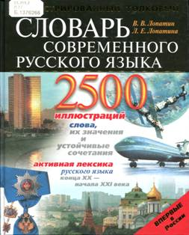
Из толковых словарей можно рекомендовать «Иллюстрированный толковый словарь русского языка» авторов В. В. Лопатина и Л. Е. Лопатиной, вышедший в издательстве «ЭКСМО» в 2009 году. Словарь был создан как словарь современного русского литературного языка, меньший чем популярный однотомный «Словарь русского языка» С. И. Ожегова, однако включающий с достаточной полнотой наиболее употребительную, активную лексику (слова, значения слов, устойчивые сочетания слов). Этим определяется его место среди толковых словарей современного русского языка.
В данном издании широко отражено словоупотребление конца XX-начала XXI века. В словаре приведена обширная информация о каждом слове : толкование, особенности употребления, произношение, а также дана его краткая грамматическая и стилистическая характеристика. Впервые в практике издания толковых словарей русского языка использован богатый иллюстративный материал высокого качества.
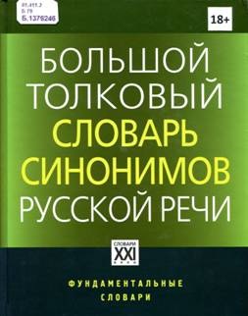
«Большой толковый словарь синонимов русской речи» под ред. Л. Г. Бабенко, вышедший в издательстве «АСТ-ПРЕСС» в 2008 году является изданием нового типа, отличающееся комплексным характером описания синонимических рядов слов. В нем впервые показано, какие синонимические ряды «обслуживают» общие для них понятия, например понятие «жизнь», или «возраст», или «поведение» и мн. др. Дается толкование значения каждого слова-синонима и толкование смысла, общего для всех слов синонимического ряда, а также антонимы, общие для всего ряда и каждого его члена; близкие по смыслу фразеологизмы; как употребляется каждый синоним в речи. В 500 словарных статьях описано 2000 синонимических рядов, около 10 500 слов.
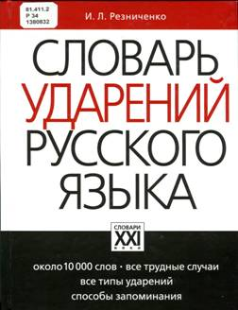
Зачастую важно не просто подобрать синоним к какому-либо слову, но и понять различия, присущие словам в синонимическом ряду. Синонимы к слову одобрение — апробация, похвала, хвала, благословение. Однако семантика и употребление этих слов неодинаковы. Так, одобрение — признание кого-либо, чего-либо хорошим, правильным и выражение этого признания в положительном отзыве, добрых словах, одобрении, напр. из И. А. Гончарова : «Я видала, что ты в знак одобрения качал головой, стало быть, тебе понравилось». А похвала — хорошие, лестные слова, которые говорят в знак одобрения. Пример употребления мы видим у Ф. М. Достоевского: «Теперь он рассыпался в похвалах и восторгах о красоте, талантах, грации и благовоспитанности милого дитяти».
Прежде чем открыть «Словарь ударений русского языка», вышедшего в издательстве «АСТ-ПРЕСС КНИГА» В 2010 году автора И. Л. Резниченко., некоторые читатели могут задать вопрос : нужен ли такой словарь ? Ведь словарей сейчас издается огромное количество, и почти во всех ударение на заголовочных словах проставлено. Можно ли описать русское ударение в словаре по-новому ? Думается, что можно, и читатели убедятся в этом, перелистав несколько страниц словаря. Данный словарь посвящен правильной постановке ударений в словах современного русского литературного языка. Он содержит около 10 тысяч слов и их грамматических форм, в первую очередь тех, что часто затрудняют говорящих. Описаны все типы ударений русского языка. Даны объяснения, почему нужно произносить слово с тем или иным ударением. Предлагаются оригинальные способы запоминания ударения и предупреждения распространенных ошибок - "узелки на память". Приводятся иллюстрации из поэзии и фольклора.

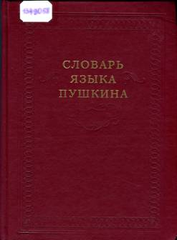
Традиционно авторская, или писательская, лексикография строится вокруг имен классиков той или иной национальной литературы. Не случайно поэтому одной из ранних в истории отечественной авторской лексикографии стала идея создания «Словаря языка Пушкина». Она начинает реализовываться уже на рубеже XIX-XX вв., на первом этапе развития нового словарного направления. В 2011 году отмечался двойной юбилей «Словаря языка Пушкина» : 55 лет с выхода в свет первого тома и 50 лет – четвертого. 2-е издание «Словаря языка Пушкина» : в 4-х томах, издано в 2011 году и подготовлено Институтом русского языка им. В. В. Виноградова Российской Академии Наук. Это наиболее полный и теоретически разработанный словарь языка писателя. В нем описывается более 20000 слов русского языка, встречающихся в художественных и публицистических произведениях А. С. Пушкина, а также в его письмах и деловых бумагах. Для каждого слова разработана словарная статья, в которой показано число случаев его употребления в текстах Пушкина, сформулированы его значения, проиллюстрированные цитатами и снабженные полным перечнем словоупотреблений, содержащим указание на грамматические формы и ссылки на все тексты, в которых встречается данное слово. Академический «Словарь языка Пушкина» и по прошествии 50 лет остается в нашей лексикографии самым значительным из завершенных писательских словарей.
«Большая Российская энциклопедия» - фундаментальное энциклопедическое издание, характеризующее природу, население, экономику, историю, науку, искусство, технику и другие важные аспекты современного состояния и прошлого мировой цивилизации. В настоящее время основные усилия издательства, согласно Указу Президента РФ Владимира Владимировича Путина, под научным руководством Российской Академии Наук направлены на выпуск 30-томной «Большой Российской энциклопедии».В подготовке энциклопедии принимают участие ведущие отечественные и зарубежные ученые. В настоящее время издан вводный том «Россия» (2004) и 20 нумерованных томов энциклопедии.
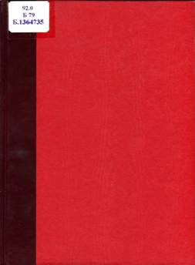
Издательство «ТЕРРА» предлагает вниманию читателей первое издание Большой энциклопедии в 62 томах. Впервые в российской издательской практике все тома энциклопедии выпускаются одновременно полным комплектом. При подготовке Большой энциклопедии использовался мировой и отечественный опыт энциклопедического книгоиздания. В то же время, работая над созданием Большой энциклопедии, редколлегия исходила из того, что в современных условиях развития информационных технологий необходимо использовать новые подходы для создания энциклопедического продукта 21 века. Основная цель энциклопедии: представить панораму европейской и — шире — мировой культурной, научной и технической цивилизации. Впервые в Большой энциклопедии наиболее полно представлены сведения по таким разделам, как этнография (особенно о малых народностях России) и религия. Значительное внимание уделено историческим и современным персоналиям российских и мировых религиозных конфессий.
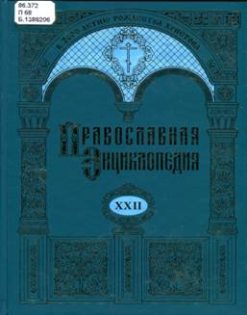
Издание «Православной энциклопедии» начато в ознаменование 2000-летия (двухтысячелетия) Рождества Христова и осуществляется под общей редакцией Святейшего Патриарха Московского и всея Руси Алексия II и и по благословению Патриарха Московского и всея Руси Кирилла, также под личным патронатом Президента России Владимира Владимировича Путина. «Православная энциклопедия» является специализированным справочным изданием, ставящим перед собой две задачи: 1) дать всеобъемлющую информацию по двухтысячелетней истории и современному состоянию вселенского Православия; 2) ознакомить читателя с др. христианскими конфессиями, нехристианскими религиями, а также с явлениями науки, культуры, философии, искусства, политики, так или иначе связанными с религией. Особое внимание Энциклопедия уделяет церковной жизни в XX в., сведения о которой практически отсутствуют в справочной литературе. Уже подготовлено и издано 28 томов фундаментальной энциклопедии. «Православная энциклопедия» является универсальным сводом богословских, церковно-исторических и общественных знаний, при этом значительное внимание уделяется современным общественным проблемам, по которым формулируется Православная точка зрения», - так обозначил уникальность этого крупнейшего издательского проекта Русской Церкви Патриарх Московский и всея Руси Алексий II.

